国家开放大学出版社
文件
有限公司西安分公司

国开出西安分发〔2020〕3号

关于转发国开出版社《关于催缴开放教育教材款的通知》的函

电大各办学单位：
国家开放大学出版社有限公司近日下发了《关于催缴开放教育教材款的通知》，现将具体文件转发给你们，西安分公司即日起按此规定执行。
特此周知。

附件：关于催缴开放教育教材款的通知

2020年6月3日

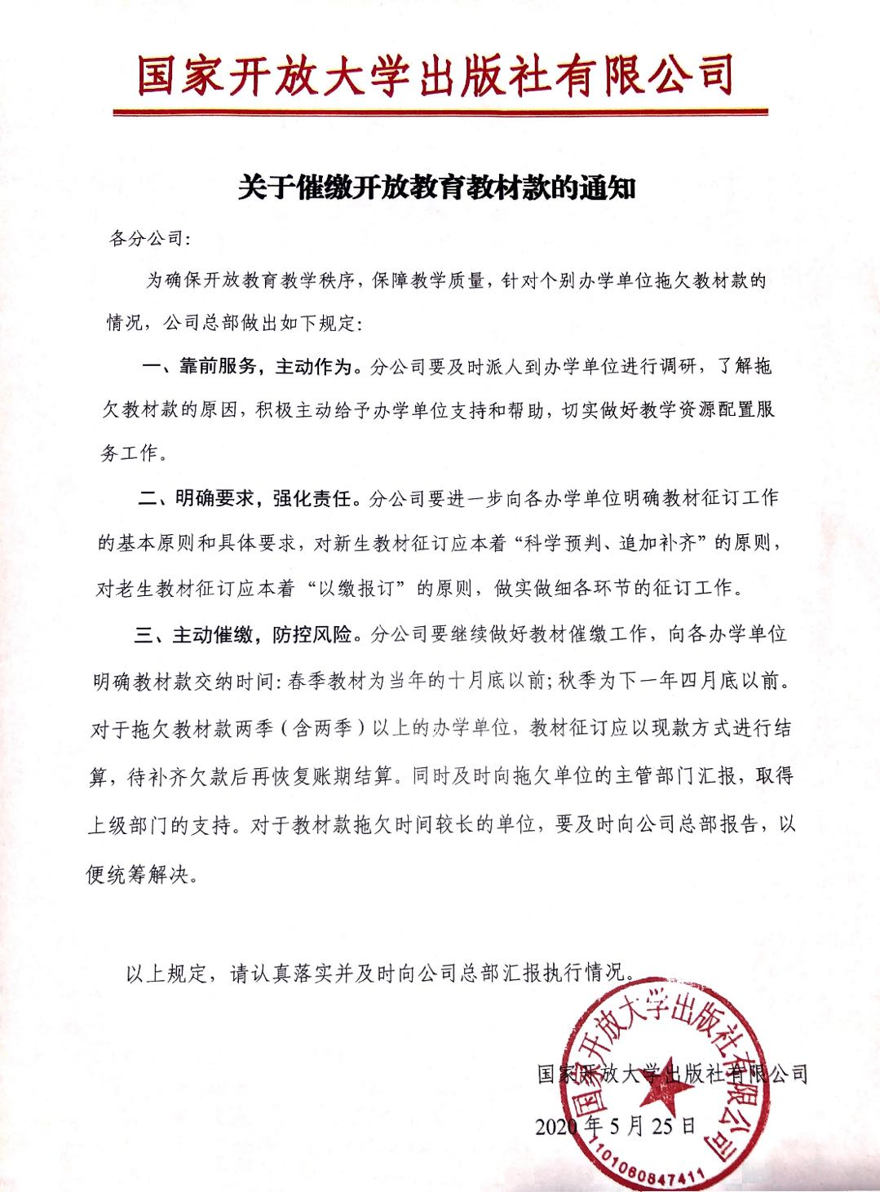
国家开放大学出版社有限公司西安分公司行政业务部 | 2020年6月3日印发

